# Сопровождение

1. Для расширенного варианта SQL2 создать таблицу товаров в Excel с подписями столбцов, в которую добавить 20 произвольных товаров. Сохранить таблицу в формате CSV. Импортировать данные в базу данных (не забыв исключить при импорте 1 строку). Обратите внимание: перед импортом в таблице уже должно быть некоторое количество строк. Показать результат.
2. Из полученной в пункте 1 таблицы товаров выполнить экспорт опять в Excel. Показать результат.
3. Настроить повторяющееся событие для экспорта таблицы пользователей из базы данных SQL2. Проверить его работу.
4. С помощью служебных программ выполнить резервное копирование всей базы SQL1 в формат SQL без команд CREATE. Создать копию базы (если на том же сервере, то задать другое имя базы данных).

1. Создание таблицы товаров в Excel, сохранение в формате CSV и импорт в базу данных:

Создание таблицы товаров в Excel с подписями столбцов и добавлением 20 произвольных товаров. Сохранение таблицы в формате CSV.



2. Экспорт таблицы товаров в Excel:



3. Настройка повторяющегося события для экспорта таблицы пользователей:

Создание события для экспорта таблицы пользователей по расписанию:

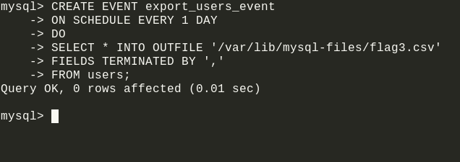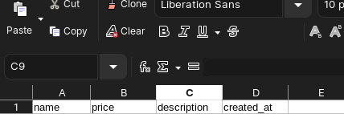

Запуск созданного события:

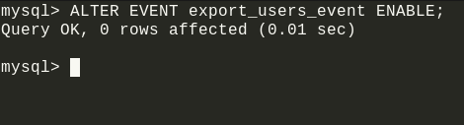

4. Резервное копирование всей базы данных без команд CREATE:

Использование служебных программ для создания резервной копии базы данных без команд CREATE в формате SQL:



Создание копии базы данных с другим именем:

